МКУК ТГПТР «Клуб им. Меньшикова»
Фото отчет о проведении познавательной программы
«Не прикасайся к безумию!»
с видео показом
в рамках реализации губернаторской программы «Антинарко»
18.02.2016 год.
На мероприятии присутствовали студенты 1 курсов ТТЖТ
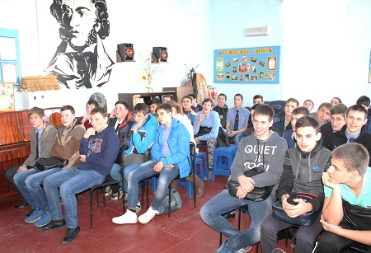

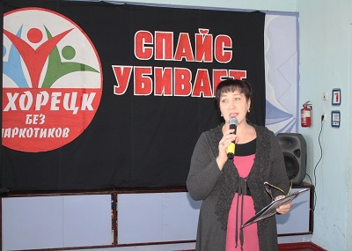

Студенты активно отвечали на вопросы ведущей и делились своими знаниями, о том, что такое спайс и чем он вреден.
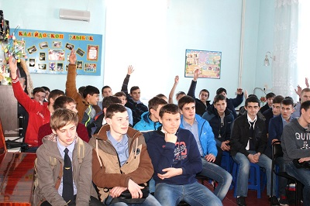

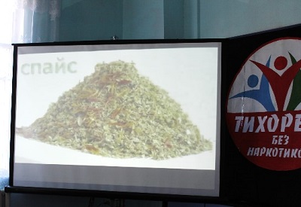
Были продемонстрированы видеоролики и репортажи о вреде спайсов, их влиянии на организм человека, последствиях курения смеси, борьбе с наркоманией

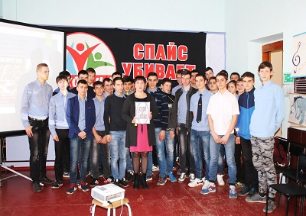Традиционное фото на память о проведенном мроприятии

